**كلية الهندسة المعلوماتية**



**السنة الخامسة**

**قسم البرمجيات**

**وظيفة هندسة البرمجيات -3-**

**Design Pattern**

**المهندس**

**روان قرعوني**

**الطلاب**

**الطلب الأول:**

الموعد يكون لفعالية رئيسية وضمن هذه الفعالية الرئيسية يوجد مواعيد لفعاليات جزئية، وبالتالي نحنا بحاجة إلى تمثيل الموعد ببنية هرمية (Hierarchical representations) بحيث يمكن للموعد الواحد يحوي مواعيد أخرى.

موعد الفعالية الرئيسية لا يختلف من حيث طريقة المعالجة والتعامل عن موعد الفعالية الجزئية وبالتالي نحنا بحاجة إلى بنية موحدة للتعامل مع المواعيد الجزئية والمواعيد الرئيسية.

بحسب ما سبق يكون مخطط الصفوف الذي يعبر عن الموعد كما يلي:

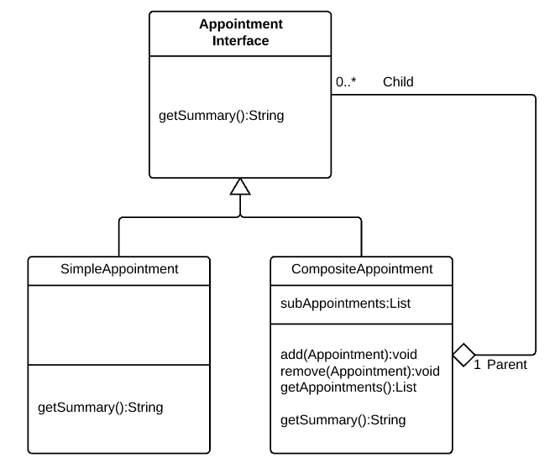

الصف المجرد Appointment بحيث يحوي الموعد على توقيت وتاريخ وإجرائية طباعة تفاصيل الموعد.، الصف CompositeAppointment يرث الصف المجرد ويحوي قائمة مواعيد، وهي التي تعبر عن المواعيد الجزئية، الصف SimpleAppointment يرث الصف المجرد.

مخطط الصفوف هذا يطابق نموذج التصميم Composite حيث أن الصف Appointment هو Compound والصف CompositeAppointment هو Composite والصف SimpeAppointment هو Leaf.